第4期專題任務-雞與蛋的難題
<初階題>
閱讀以下文章，回答相關問題 :
蛋，雞，怎麼了？
今年開春以來，民眾熱門的討論話題就是「缺蛋」，大家明顯感覺到雞蛋的供應跟不上消費的速度。每天短缺的蛋接近五百萬顆，而且缺蛋的時間長達好幾個月。隔沒幾天，蛋價上漲或是有錢也買不到蛋的報導就會登上新聞版面，排隊搶蛋成了民眾的日常，臺灣的雞蛋到底發生了什麼事呢？
有許多專家分析這次的「蛋荒」，有以下幾個主要的原因：每年冬天蛋雞本就產量下降、禽流感疫情的蔓延、國際飼料價格節節上漲，加上蛋價長期無法反應成本，讓蛋農註定賠本，飼養意願降低，問題雪上加霜。
入冬後產量下降
首先是大環境的變化。近幾年來，氣候變遷的情形越來越常見，劇烈的溫度波動，會使雞隻的產蛋率下降。一般來說，產蛋的雞隻體感溫度在30度C以上或14度C以下，就會感到不舒服，而使得產蛋率下降。所以在冬季，原本產蛋量就會比夏季少，如果碰上強烈寒流，雞隻不下蛋的情況就會更明顯。
另外，在臺灣的蛋雞產業中，傳統的雞舍大概占了七成以上，這些傳統雞舍因為不是密閉式的，上面雖然有屋頂，但周圍都只有帆布遮蓋住，保暖或是擋風的效果都沒那麼好。傳統雞舍在天氣熱時，裡頭會更熱；天氣冷，雞舍會更冷。這樣的冷熱狀態，都會對蛋雞造成緊迫，甚至容易造成疾病的發生。
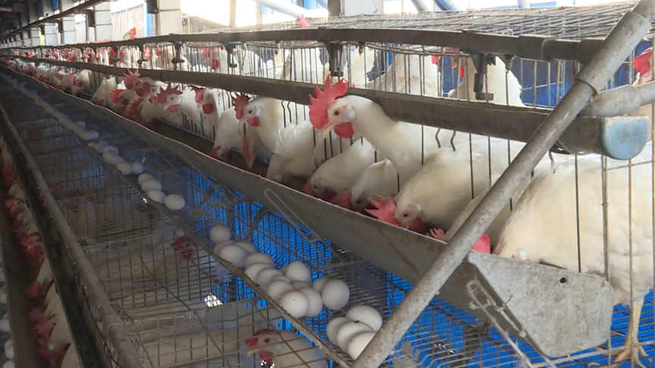

圖：台灣有近八成的雞舍仍屬於溫控效果不好的傳統型雞舍。
(圖片來源：公視新聞網)

國內外的禽流感疫情嚴重
臺灣約養4,500萬隻蛋雞，而這些蛋雞的「父母」都是從國外進口，一半以上來自此波禽流感重災區的美國。美國因為禽流感已經撲殺了5000萬隻雞，國內就有缺蛋的問題，因此也沒有多餘的雞隻可以出口。
而在臺灣，今年政府檢驗到的禽流感病毒大多數都是是H5N1，致死率高，只要一感染，大概九成以上的雞隻都會死亡。加上傳統雞舍的飼養環境較為密集，一旦有雞隻得病，傳染速度便會很快，很難有效控制疫情。
也就是說，國內因為禽流感的關係，造成蛋雞的死亡，而同時，國外的禽流感疫情也很嚴重，蛋雞的「父母」來不及進口。沒有雞生蛋，讓缺蛋問題變得更嚴重。
國際飼料價格上漲
飼料價格是影響蛋價很重要的因素，可以說雞蛋的價格就取決於飼料價鉻。烏俄戰爭以後，國際大宗穀物價格都不斷往上漲，包含蛋雞吃的飼料玉米。臺灣因為9成以上的飼料來源都是進口，所以飼料價格也成為影響蛋價的最重要因素。
雞蛋價格無法反應成本
如剛剛提到的飼料上漲情況，每公斤雞蛋的飼料成本就漲了快要10元，但是蛋價並未等比例上漲。其中一個原因是政府希望蛋價不要大幅波動，造成民眾生活的困擾，因此會希望雞蛋的產地價格「維持不動」，但這種作法，卻無法解決蛋農可能會面臨的問題，例如天氣變化劇烈、疫情突如其來造成的損失。
◎資料來源
- 公視新聞網https://news.pts.org.tw/article/626033
- 報導者https://www.twreporter.org/a/the-acute-shortage-of-eggs
- 上下游https://www.newsmarket.com.tw/blog/165597/

- 根據文章內容，「蛋荒」的意思最接近以下哪一個？
(a) 雞蛋的供應明顯跟不上消費的速度。
(b) 雞蛋的供應遠多於消費者需要的數量。
(c) 雞蛋在冬天減產，政府嚴格限制民眾購買數量。
(d) 雞蛋感染禽流感病毒，因此無法販售與食用。
- 根據文章內容，造成蛋荒的原因有哪些？(複選)
(a) 雞蛋價格無法反應成本。
(b) 入冬後產量下降。
(c) 國內外的禽流感疫情嚴重。
(d) 國內生產的飼料價格上漲。
3. 為什麼國外的禽流感疫情嚴重，會影響到國內生產雞蛋的數量？
(a) 因為國外的禽流感傳入我國，造成國內雞隻死亡。
(b) 因為大部分的雞蛋都從國外進口，疫情造成進貨量不足。
(c) 因為擔心收到國外禽流感疫情影響，預先撲殺了國內的蛋雞。
(d) 因為臺灣蛋雞的父母從國外進口，目前國外無法足額供應。
4. 根據文章內容，傳統雞舍的養雞方式造成了哪些問題？ (複選)
(a) 飼料不好給予，無法平均讓每隻雞都吃到足夠的飼料。
(b) 控溫效果不好，造成蛋雞的身體不舒服，容易生病。
(c) 空間狹小，雞與雞之間太過密集，疾病容易傳染。
(d) 設備需要常常修繕，飼養成本大幅提高。

5. 這次的缺蛋風波有影響到你的生活嗎？請舉出一個例子說明，如果沒有，也說說看為什麼不受到影響。(自由作答)
答:__________________________________________________________________

<進階題>
閱讀以下文章，回答相關問題:
蛋雞的福利
國人對雞蛋的需求很高，每人每年約吃下三百多顆雞蛋，全國人民一年吃掉的雞蛋總量可以高達80億顆。在臺灣這塊小小的地方，要產出這麼大量的雞蛋，背後飼養的方式值得深入了解。根據統計，臺灣目前有九成的蛋雞是飼養在格子籠中，也就是俗稱的籠飼，只有一成的雞隻，是採用考量到動物福利的友善飼養方式。
籠飼
顧名思義，就是將雞隻養在籠子裡。為了方便管理，蛋農會將2~4隻母雞飼養在只有A4紙張大小的籠子裡，雞籠彼此相連如一個個的格子，故又稱之為「格子籠」飼養。由於籠子過度窄小，雞隻容易互啄導致受傷，於是人們在雞還小的時候，就會剪斷牠們的雞喙。有時因修剪不當，造成雞終生進食困難，痛苦不難想像。籠飼雖然方便管理維護，但狹小的飼養空間，母雞完全無法活動。牠們無法跑跳、展翅、梳理羽毛，重要行為表現與基本生理需求被剝奪，特別是築巢產蛋、棲息高處、覓食及洗砂浴等自然習性。這些母雞更常常因互相踩踏、打鬥而死亡。這樣的飼養環境使得母雞身心不健康，在照顧上需要更多藥物來做預防和治療，這些都會增加雞蛋在食品安全上的風險。
此外，「格子籠」的前方是飼料槽和集蛋槽，雞必須從籠子的空隙中伸出脖子吃飼料，因此脖子附近的羽毛幾乎被磨光。農民又為了集蛋方便，把籠面向前傾斜，母雞為了站穩在細鐵絲上，腳趾必須不斷磨擦、施力，趾墊因此過度角質化，容易裂開、感染。
動物福利
動物福利(animal welfare)的概念源於人們對動物權益的關注，可被簡單的解釋為「維持動物生理與心理的健康與正常生長，所需要的一切事物。」
制訂動物福利標準要根據「維持動物身心健康所需的最低標準」來制訂。現行的標準以英國農業動物福利協會( FAWC)所提出的五項基本福利最普遍：
1. 免於缺乏營養、飢餓與乾渴。
2. 免於疾病與傷害。
3. 免於生理上及心理上的不舒適。
4. 免於恐懼與緊迫。
5. 能自然表現行為。
當以上任何一項福利受損，便會對動物的生理和心理造成負面之影響。
友善蛋雞的飼養方式
目前全世界對於友善雞蛋的規範與定義主要有四種：
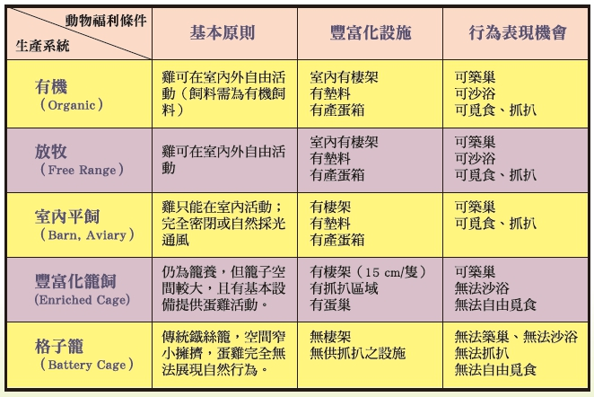
放牧 free range
除室內房舍外，還提供蛋雞戶外活動空間。室內有棲架、有墊料、產蛋箱，蛋雞可自行築巢、可砂浴、覓食、抓扒。
1

平飼barn
2

平飼是指雞隻採室內平面飼養，母雞可在室內自由活動、覓食，並設置有產蛋箱供產蛋，以及多層棲架來滿足雞隻在高處歇息的本能。
33

豐富籠 Enriched Cage​
仍為籠子飼養，但籠子空間較大，且同樣規定要有基本的棲架、抓扒區、蛋箱等。（延伸閱讀：豐富籠真的「友善」嗎？）
43

圖1：蛋雞飼養系統與動物福利條件一覽表。
(圖片來源：友善雞蛋聯盟網站)
歐盟在2012年已經全面禁止格子籠飼養，目前歐盟的蛋雞飼養方式，包括完全放牧、還有有機、室內平飼三種飼養方式。
這些生產方式的重點，在於透過降低飼養密度，達到健康蛋品和保障動物福利的目的。低密度的人道飼養方式，加上適當管理，可以讓雞隻自己產生免疫系統，不用擔心群聚感染，也就不必使用藥物控制。
換句話說，選擇友善蛋雞的生產方式，不但決定了蛋雞的幸福，也決定著我們的健康。但要怎麼知道購買的雞蛋是友善動物的呢？目前市面上販售的雞蛋，如果是友善生產，那麼在外盒包裝上會出現以下幾種標章：
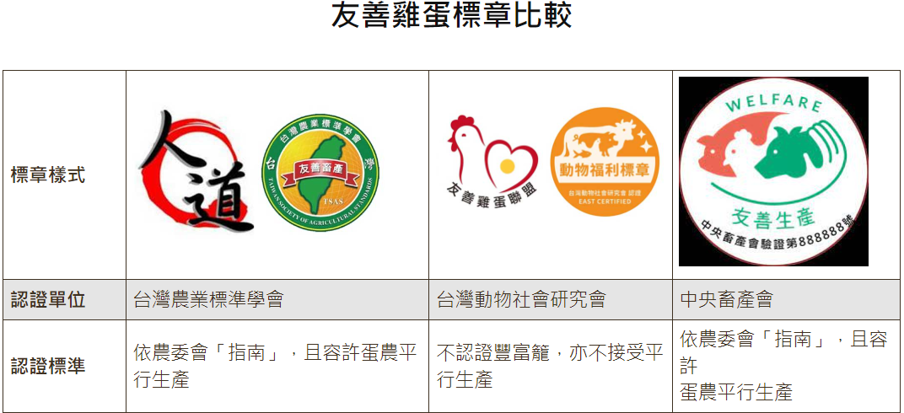
※平行生產：農場同時使用「格子籠飼」和「非格子籠飼」兩種方式飼養蛋雞。
圖2：友善雞單蛋標章比較。(圖片來源：上下游網站)
我們雖然在蛋雞的福利上有所努力，但顯然還有很多的進步空間。這次的缺蛋事件，讓更多人關注到蛋雞的生產方式，也進一步讓身為消費者的我們，可以好好的思考「責任消費與生產關係」，也就是如何透過消費行為，讓人與動物達到共好。

◎延伸閱讀
雞年最好的「安太歲」方式──解放蛋雞！https://reurl.cc/a1e3VY
認識友善雞蛋聯盟https://eastfree0511.wixsite.com/cagefreealliance
◎資料來源
友善雞蛋聯盟https://eastfree0511.wixsite.com/cagefreealliance
關懷生命協會：https://www.lca.org.tw/book/689
直接跟農夫買：https://www.buydirectlyfromfarmers.tw/
上下游https://www.newsmarket.com.tw/blog/156884/
台灣動物社會研究會：https://www.east.org.tw/action/8519
建蓁環境教育基金會https://www.chengchen.org.tw/blog/1299
天下雜誌：https://www.cw.com.tw/article/5124971
1. 以下關於籠飼的飼養情況，哪一個敘述是不正確的？
- 籠子過度窄小，雞隻容易互啄導致受傷，於是人們會剪斷牠們的雞喙。
- 飼養在格子籠的母雞無法跑跳、展翅、梳理羽毛，重要行為表現與基本生理需求被剝奪。
(c) 一隻母雞的飼養空間在只有A4紙張大小的籠子裡。
(d) 母雞要從籠子空隙中伸出脖子吃飼料，因此脖子附近的羽毛幾乎被磨光。

2. 根據動物福利的五項基本標準，以下哪些項目，「籠飼」沒有達標？(答案至少3個)
(a) 免於缺乏營養、飢餓與乾渴。
(b) 免於疾病與傷害。
(c) 免於生理上及心理上的不舒適。
(d) 免於恐懼與緊迫。
(e) 能自然表現行為。
答:______________________________

3. 根據圖1，對蛋雞的友善方式有ABCD四種，請由高到低排出順序？
A放牧
B室內平飼
C有機
D 豐富化籠飼
答:______________________________

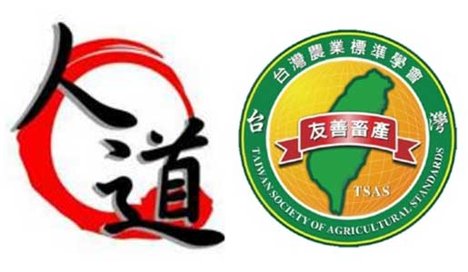
- 根據圖2，請選出認證條件相對嚴格的友善雞蛋標章。(複選) 答:________
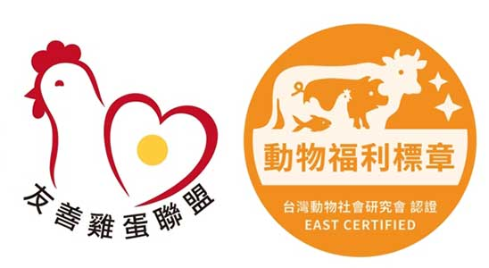
  - (b) (c) (d)

- 看完文章後，你覺得怎麼樣的消費行為(例如消費次數、消費方式、消費習慣等等)，才能讓人與動物共好呢？說說看你的想法。(自由作答)
答:______________________________________________________________

